

**Công cụ trích xuất danh sách và ma trận chiều chỉ tiêu**

**TÀI LIỆU HƯỚNG DẪN SỬ DỤNG**

**Hà Nội, 9 – 2024**

**MỤC LỤC**

1. Giới thiệu 4

2. Cài đặt 5

2.1. Yêu cầu về phần mềm 5

2.2. Hướng dẫn cài đặt 5

2.2.1. Python 5

2.2.2. Visual Studio Code 7

2.2.3. Thư viện 9

3. Hướng dẫn sử dụng 10

4. Mô tả input và output của chương trình 14

4.1. Input 14

4.2. Output 15

|  |  |  |  |
| --- | --- | --- | --- |
| **Date** | **Version** | **Description** | **Author** |
| 21/10/2024 | 1.0 | Release | Dai.dao |

# Giới thiệu

Tài liệu này được viết hướng dẫn sử dụng công cụ trích xuất danh sách và ma trận chiều chỉ tiêu từ các sheet đã được nhập liệu. Với mục đích, phục vụ các yêu cầu trong quá trình triển khai các dự án về dữ liệu, giúp ta có thể dễ dàng nắm bắt các danh sách, chỉ tiêu và mối quan hệ giữa chúng và các báo cáo với nhau.

Công cụ phát triển cho phép trích xuất danh sách và ma trận chiều chỉ tiêu từ các sheet đã được nhập liệu bởi các BA (Business Analyst).

# Cài đặt

## 2.1. Yêu cầu về phần mềm

- Cài đặt Python.

- Cài đặt Visual Studio Code.

- Cài đặt các thư viện: configparser, pandas, openpyxl.

## 2.2. Hướng dẫn cài đặt

### 2.2.1. Python

**Bước 1:** Truy cập vào <https://www.python.org/downloads/> và tải bản cài đặt mới nhất.

**Bước 2:** Sau khi tải xuống thành công, ta thực hiện chạy file cài đặt .exe (ví dụ như ***python-3.13.0-amd64.exe***).

**Bước 3:** Đánh dấu tích vào 2 ô ***Use admin privileges when installing py.exe*** và ***Add python.exe to PATH***.

**Bước 4:** Hoàn tất cài đặt và kiểm tra xem trên máy python đã được cài đặt chưa.

**Bước 4.1:** Bấm tổ hợp ***Window + R*** và gõ ***cmd***

**Bước 4.2:** Nhập ***python --version*** để kiểm tra phiên bản của python.

Nếu kết quả trả ra tên phiên bản mà mình đã cài như trên hình thì ta đã cài đặt python thành công.

### 2.2.2. Visual Studio Code

**Bước 1:** Truy cập vào <https://code.visualstudio.com/Download> và chọn phiên bản phù hợp với thiết bị và hệ điều hành của bạn.

**Bước 2:** Sau khi tải về thành công, tiến hành cài đặt.

**Bước 3:** Chọn mục ***Extensions*** và gõ ***python*** để cài đặt python cho VS Code.

### 2.2.3. Thư viện

**Bước 1:** Bấm tổ hợp ***Window + R*** và gõ ***cmd***

**Bước 2:** Thực hiện cài đặt các thư viện cần thiết bằng cách gõ: ***pip install + tên thư viện*** cần cài như hình.

Làm tương tự với các thư viện cần cài đặt: ***pandas, openpyxl, configparser***.

# Hướng dẫn sử dụng

**Bước 1:** Giải nén thư mục ***Report_to_Matrix*** trong từ file ***Report_to_Matrix.zip*** vào máy của bạn.

**Bước 2:** Mở Visual Studio Code và chọn ***Open Folder.***

**Bước 3:** Chọn tới thư mục ***Report_to_Matrix*** đã giải nén trước đó.

**Bước 4:** Chạy chương trình

**Bước 4.1:** Lưu file excel cần chạy vào trong thư mục ***Matrix_BRD***.

**Bước 4.2:** Trong Visual Studio Code, ta mở file ***config.ini*** và thay đổi tên file cần chạy (ví dụ: ***demo.xlsx***) mà ta đã lưu tại thư mục ***Matrix_BRD*** như hình dưới.

**Bước 4.3:** Chọn vào file ***main.py*** để chạy chương trình, sau khi chạy xong ***(2)*** sẽ thông báo chạy thành công và version hiện tại ở ***(3)***.

**Bước 5:** Kết quả trả ra sẽ được lưu trong file vừa chạy tại thư mục ***Matrix_BRD***.

**Lưu ý:**

Khi muốn chạy hoặc chạy lại chương trình một lần nữa, ta cần phải đóng file excel mà ta cần chạy lại. Nếu vẫn còn mở file excel và chạy chương trình thì chương trình sẽ báo lỗi.

# Mô tả input và output của chương trình

## Input

Thông tin về các chiều và chỉ tiêu sẽ được các BA ghi lại trong 1 file excel, với mỗi sheet excel sẽ là một BA.

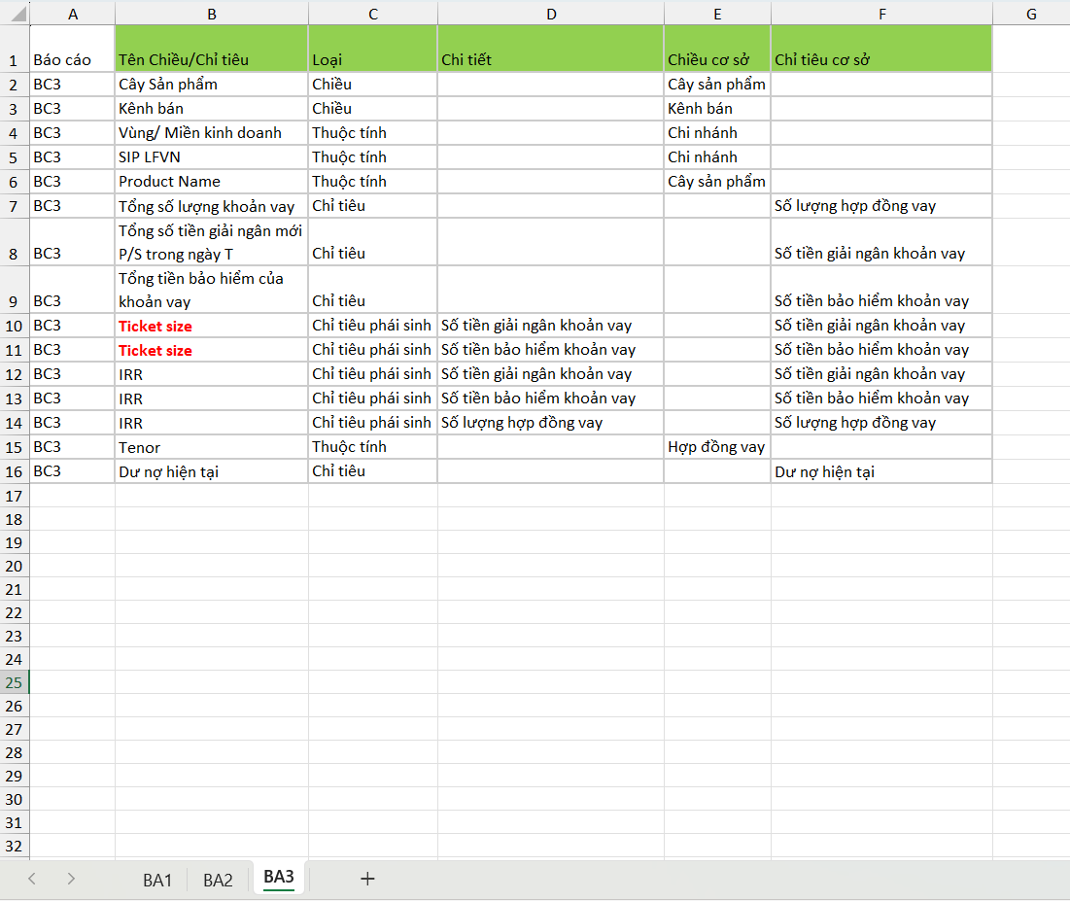

Mỗi sheet sẽ bao gồm các trường dữ liệu:

* **Báo cáo:** số hiệu báo cáo mà chiều chỉ tiêu đó được trích ra.
* **Tên Chiều/Chỉ tiêu:** tên của chiều hoặc chỉ tiêu đó.
* **Loại:**
  + Chiều: chiều hoặc thuộc tính.
  + Chỉ tiêu: chỉ tiêu phái sinh hoặc chỉ tiêu.
* **Chi tiết:** mô tả chiều, thuộc tính hoặc chỉ tiêu mà nó phụ thuộc vào.
* **Chiều cơ sở:** chiều mà được phụ thuộc vào.
* **Chỉ tiêu cơ sở:** chỉ tiêu mà được phụ thuộc vào.

**Lưu ý:**

Khi tạo một sheet mới cần ghi chính xác tên các trường dữ liệu (viết in hoa thường, dấu,…) như minh họa trên nếu không chương trình sẽ xảy ra lỗi hoặc trả ra kết quả không mong muốn.

## Output

Sau khi chạy chương trình, kết quả trả ra sẽ bao gồm 5 sheet kèm với version hiện tại:

* **List_DIM:** bao gồm các chiều và thuộc tính tương ứng từ các báo cáo.
* **List_MEA:** bao gồm các chỉ tiêu, loại chỉ tiêu và chỉ tiêu phụ thuộc tương ứng từ các báo cáo.
* **Matrix RPT_DIM:** ma trận thể hiện mối quan hệ giữa các báo cáo và các chiều.
* **Matrix RPT_MEA:** ma trận thể hiện mối quan hệ giữa các báo cáo và các chỉ tiêu.
* **Matrix MEA_DIM:** ma trận thể hiện mối quan hệ giữa các chỉ tiêu và các chiều.

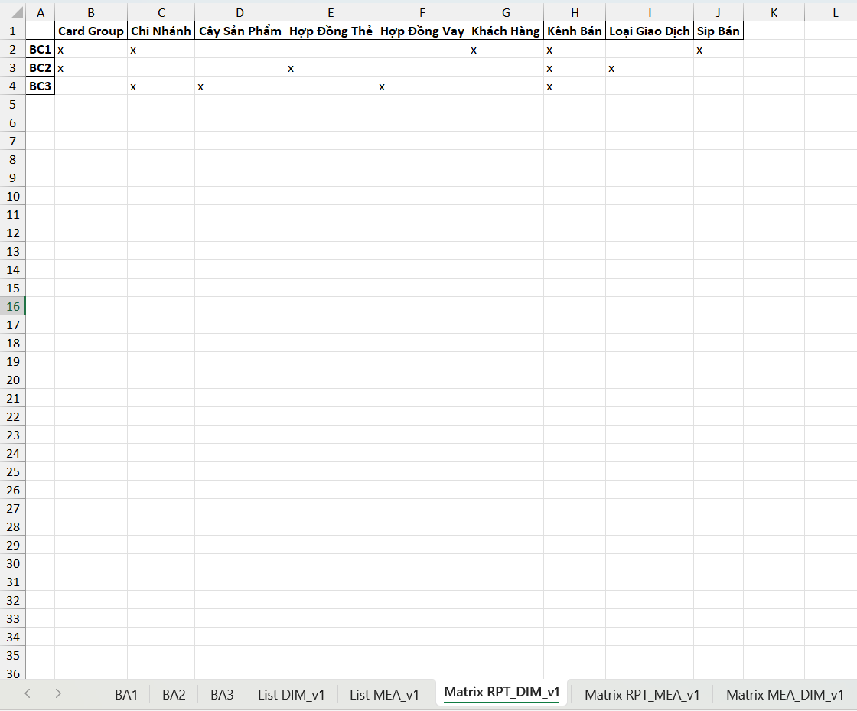

Nếu như ta có thay đổi gì trong phần khai dữ liệu của các BA thì sau khi chạy lại chương trình 1 lần nữa, kết quả trả ra vẫn sẽ bao gồm 5 sheet như trên nhưng với tên version cộng thêm 1.

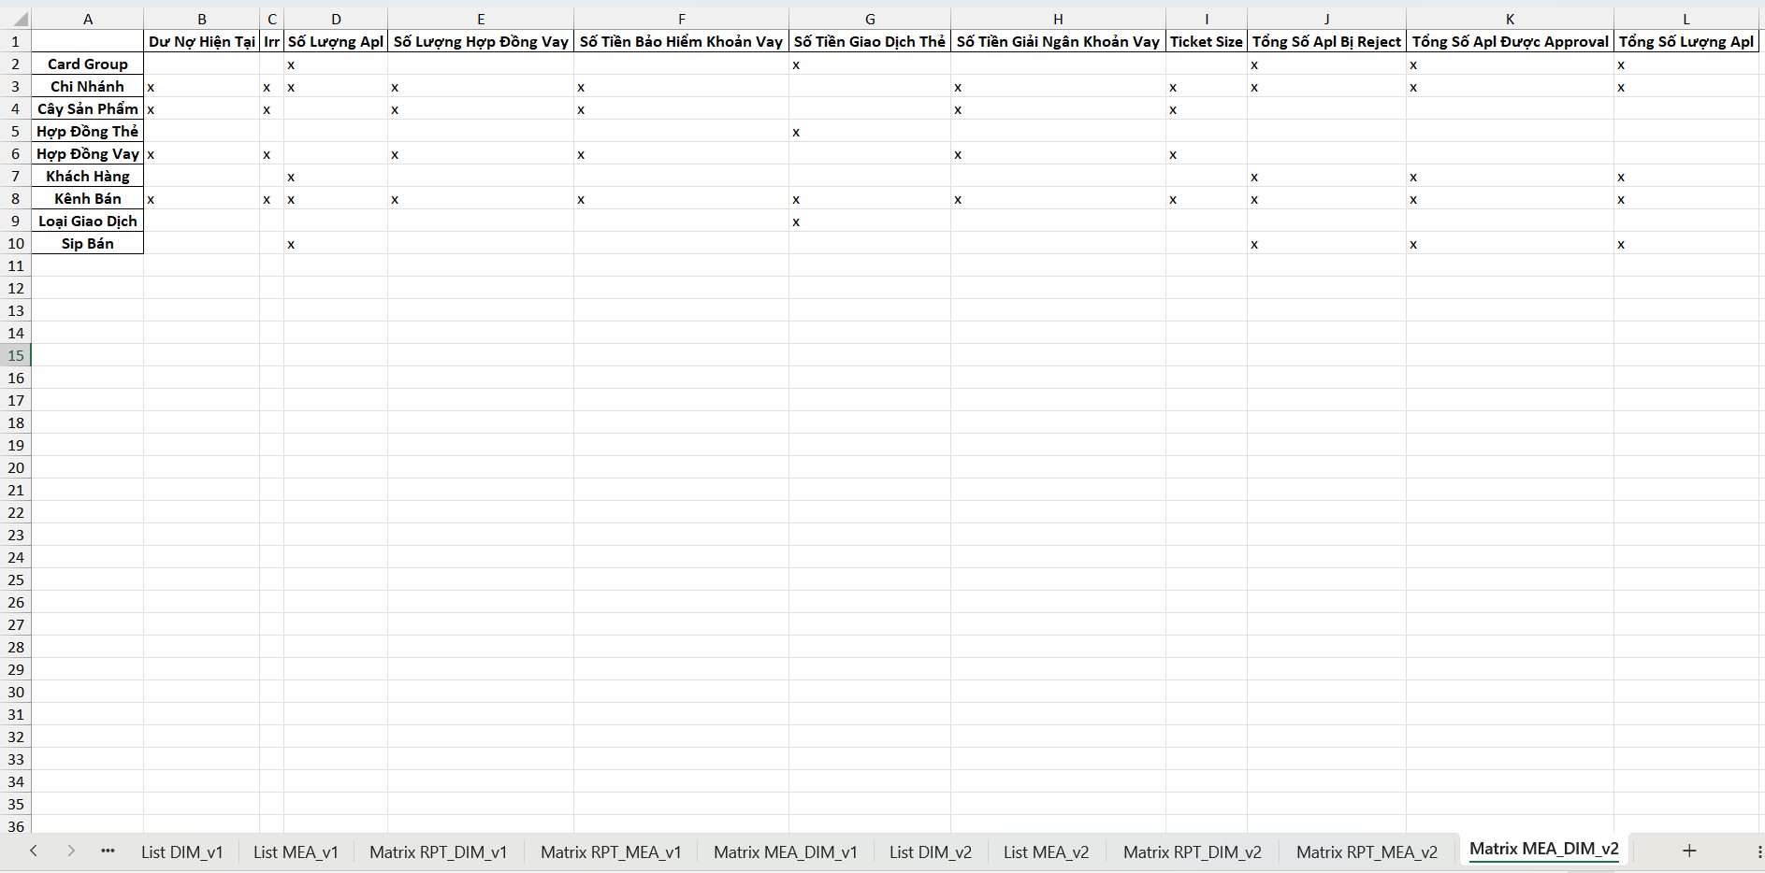

Kết quả sẽ được lưu ở version mới nhất và các bản version cũ sẽ được giữ lại để ta có thể sử dụng để đối chiếu.

Như ví dụ trên thì sau khi chạy chương trình lần 2, ta được 5 sheet mới ở version 2 mà vẫn giữ lại được bản version 1.

Tương tự nếu ta tiếp tục chạy chương trình lần 3, lần 4,…

Nếu muốn kết quả trả ra bắt đầu lại từ version 1 thì ta cần xóa hết các sheet đã được trả ra, giữ lại các sheet dữ liệu mà BA đã điền và chạy lại chương trình.